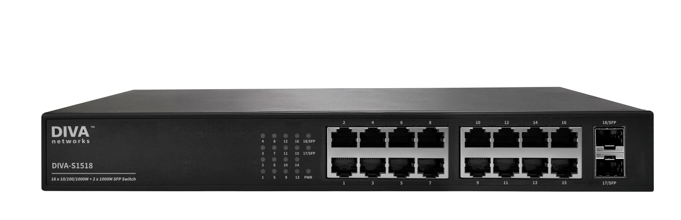

DIVA-S1518

언메니지먼트 기가비트 이더넷 스위치
모델: DIVA-S1518

RJ45 기가비트 이더넷 16포트
SFP 기가비트 업링크 2포트
Auto MDI/MDIX
Plug and play

개요

DIVA-S1518 모델은 학교, 기숙사, 사무실 및 감시 시스템 및 CCTV의 네트워크 환경을 제공합니다. 16개의 10/100/1000 Mbps RJ45 포트를 사용하여 다양한 이더넷 장치를 연결하며, 플러그 앤 플레이 타입으로 쉽게 네트워크를 확장 할 수 있습니다. 내구성 및 방열 성능이 뛰어나 안정적으로 작동을 하고, 데스크탑과 벽면, 렉 등 손쉽게 설치를 할 수 있습니다. TV, NAS, 무선 AP, NVR 및 IP 카메라 등 네트워크 제품과 손쉽게 연결 할 수 있습니다. 16개의 RJ45 포트 외에도 2개의 1000Mbps SFP 포트
를 통해 고속으로 업링크 네트워크를 연결하고 속도 저하 및 노이즈 영향 없이 장거리 네트워크를 확장합니다.

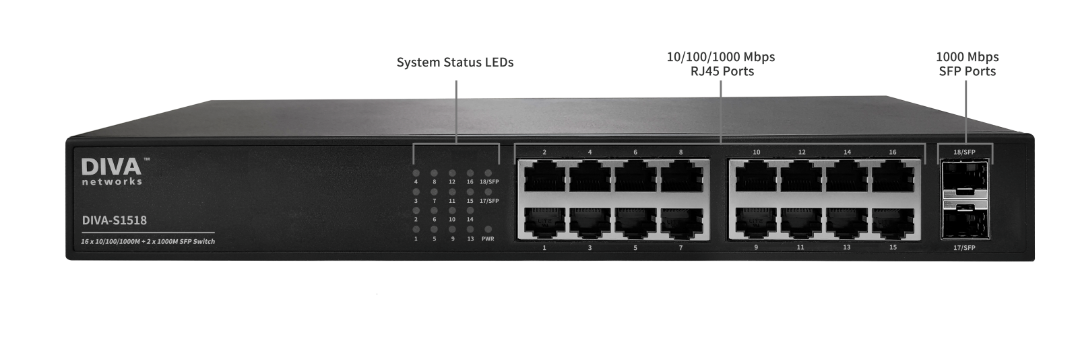

하드웨어
네트워크 인터페이스 | 10/100/1000 Mbps RJ45 16포트  1000 Mbps SFP 2포트 (업링크)
하드웨어 성능 | 포워딩: 26.78 Mpps  스위칭: 36 Gbps  MAC 테이블: 8K
동작 환경 | 온도: -20℃ ~ 50℃  습도: 10 ~ 90% (비응축)  설치 높이: 3000 미터 미만
크기 및 무게 | 270.5 x 44.6 x 181 mm (10.7 x 1.8 x 7.2”)  2.5Kg 미만
장착 방식 | 데스크탑, 벽면, 19인치 렉
입력 전원 | 100~240VAC 입력 (주파수: 50~60 Hz)
인증 | KC

모델 비교

모델명 | 총 포트 수 | RJ45  10/100/1000 Mbps | SFP  100/1000 Mbps | PoE 출력
DIVA-S1510 | 10 | 8 | 2 | -
DIVA-S1510P130 | 10 | 8 | 2 | 802.3at/af x 8 (130W)  PoE+ 출력 가능
DIVA-S1518 | 18 | 16 | 2 | -
DIVA-S1518P250 | 18 | 16 | 2 | 802.3at/af x 16 (250W)  PoE+ 출력 가능
DIVA-S1526 | 26 | 24 | 2 | -
DIVA-S1526P370 | 28 | 24 | 4 | 802.3at/af x 24 (370W)  PoE+ 출력 가능
- 802.3at PoE: 포트 당 30W
- 802.3af PoE: 포트 당 15.4W

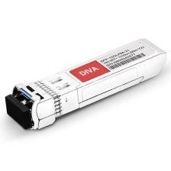

SFP 모듈
모델명 | 특징 | 동작 온도
DIVA-SFP-SX | 1Gbps SFP optical transceiver, multi-mode / 550m, 850nm, DDM | 0~70℃
DIVA-SFP-SX-2km | 1Gbps SFP optical transceiver, multi-mode / 2km, 1310nm, DDM | 0~70℃
DIVA-SFP-LX-20km | 1Gbps SFP optical transceiver, single-mode / 20km, 1310nm, DDM | 0~70℃
DIVA-SFP-BIDI-LX-20km | 1Gbps SFP optical transceiver, single-mode / 20km, 1310/1490nm, DDM | 0~70℃
- -40~85℃ 동작 모델은 별도 주문

견적/기술 문의 연락처

㈜FB정보통신
경기도 용인시 기흥구 흥덕1로 13, 흥덕IT밸리 B동 516호 (ZIP 16954)
TEL: 031-8065-4292
E-mail: jason_shin@fiberbase.co.kr

